1.确定下列命题是否为真：
(1) 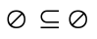
(2) 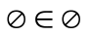
(3) 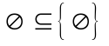
(4) 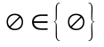
(5) 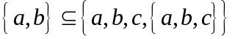
(6) 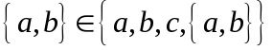
(7) 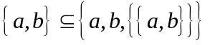
(8) 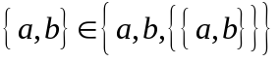
2.设各不相同，判断下述等式中那个等式为真.
(1) 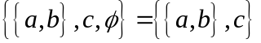
(2) 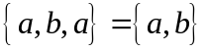
(3) 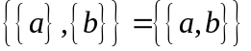
(4) 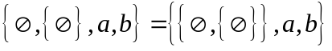
3.求下列集合的幂集：
(1) 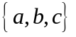
(2) 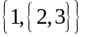
(3) 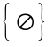
(4) 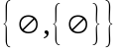
(5) 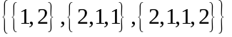
(6) 